Invitere folk til at bidrage på din blog
Hvis du gerne vil invitere andre til at offentligøre ‘posts’, kan du invitere dem til at være ‘contributor eller Editor eller autor på din blog

Klik pån Users og derefter på Invite New på dit ‘dashboard’.
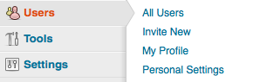
- Skriv brugerens emailadresse eller WordPress.com username.
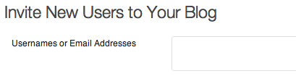
- Vælg mellem at gøre den nye burger til enten Contributor, Editor eller Author fra dropdown menuen.
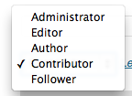
- Klik på Send Invitation knappen.
Din nye bruger vil nu være i stand til at komme ind på din blog ved at gå til deres My Blogs section på deres dashboard når de logger ind på WordPress.com.
Advarsel: vær meget forsigtig når du tilføjer en ny administrator burger til din blog. Andre administratorer er medejere. De har ligeså meget magt over din blog som du selv har, inklusive muligheden for at slette bloggen permanent.

